Допълнителни кръгово-видими светлини
и знаци/черни фигури/ през деня

Риб. кораб  Не е траулер | Риболовен кораб – с риболовни прибори / въдици, куки, кошове /,  - вертикално разположени – червен / бял кръгововидими светлини
Риб. кораб  траулер | Риболовен кораб – с мрежи - зает с тралене, т.н. траулер  - вертикално разположени – зелен / бял кръгововидими светлини
Каква дейност  извършва риб.кораб? | Риболовен кораб- спуска мрежите си/ или риболовните прибори – на фалина на реята над бордовите светлини– вертикално разположени две бели светлини
Каква дейност  извършва риб.кораб? | Риболовен кораб –обира мрежите си/или риболовни прибори – на фалина на реята над бордовите светлини– вертикално разположени бял-червен
Каква дейност  извършва риб.кораб? | Риболовен кораб – закачил мрежите си/или риболовните прибори в препятствие – на фалина на реята над бордовите светлини  – вертикално разположени – две червени
- 20м  --------------------------   < 20м | Ветроходен кораб  - при L над 20м - нощем на топа– вертикално разположени :  червен / зелен –плюс бордови и кърмова  - при L под 20м - комбинирани хориз. разположени светлини - - ако работи и механичен двигател през деня ,  ветроходите вдигат черен конус, обърнат с върха надолу
Кораб, ограничен от своето газене
-през нощта – три червени кръгововидими светлини, вертик. разположени под топовите ходови светлини и над бордовите
-през деня - черен цилиндър висящ на фалина на реята
Пилотски кораб при изпълнение на служ. си задължения – на топа на мачтата - през нощта - бяла над червена кръгововидими светлини
- през деня флаг = Н = /хотел /
Кораб без управление: - през нощта две червени на мястото на белите топови ходови светлини и ни показва че :
- има ход спрямо водата, виждаме бордови или кърмова
- през деня показва само две черни сфери
Кораб без управление: - през нощта две червени кръгововидими светлини на мястото на белите топови ходови светлини. През деня - две черни сфери
Няма движение спрямо водата, когато са загасени бордовите и кърмовата, а през деня показва само две черни сфери
 | Пробляскваща кръгововидима светлина – жълта – с честота не по-малко от 120 проблясъка в минута
Кораб ограничен във възможността / способността си, да маневрира
- през нощта червен-бял-червен
- през деня – сфера-ромб-сфера
Кораб зает с тралене на мини – забранено е преминаването на по-малко от 1000 м по кърмата-три зелени светлини на топа на мачтата =
= през деня показаната конфигурация е от три черни сфери
Драгажен съд -ограничен във възможността си да маневрира, и е
- забранено преминаването покрай борда на двете червени светлини, през деня на тяхното място две черни сфери ,
- разрешено преминаването покрай зелените светлини. През деня на мястото на зелените светлини – два черни ромба
Влачене -буксировка на кораб – гледан по кърмата – жълт над бял
са кърмови секторни светлини. Ограничен е в способността си да маневрира. Мека връзка при влачене /въже,верига,проволка/ между корабите. През деня черен ромб показван от влачещият, означава, че влекалото е по-дълго от 200 м.
.
Заседнал кораб
- през нощта = при L > 50м. - две червени светлини и две котвени
= при L < 50 м – две червени и една котвена
- през деня – три черни сфери, независимо от дължината на кораба
к.д.п. Костадинов
1. Звукови сигнали подавани от корабите на ход
при видимост – всеки един от тях е отделен въпрос !

1.а. Заб. Всеки звуков сигнал
е с продължителност 1-2 сек и се дублира със светлинен

● Един къс звук - Изменям своя курс надясно

●● Два къси звука - Изменям своя курс наляво

●●● Три къси звука - Моите движители работят на заден ход

1.б. Кораб, който не може да разбере намеренията
или действията на другия или се съмнява в това
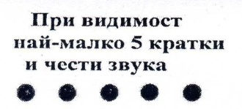
.

2.Звукови сигнали при изпреварване в теснини или фарватер
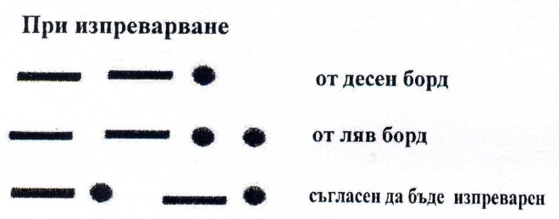

Кораб, който има намерение да изпревари друг кораб от десния или левия борд при плаване в теснини или фарватер, подава показаните звукови сигнали, а изпреварваният кораб при съгласие му отговаря.

3. Звукови сигнали за кораби, които приближават завой
или район без видимост поради релефа на брега ,
- подава един продължителен сигнал
- другият кораб отговаря със същият сигнал

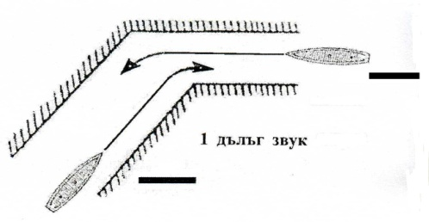

Кораб, който не може да бъде видим от насреща движещ се кораб
след завоя / поради релефа на брега на канала / реката .

4. Звукови сигнали при ограничена видимост
мъгла, снеговалеж, проливен дъжд, омара - през деня или нощта

4.а. Пилотски кораб на котва в ограничена видимост
В допълнение към сигналите 4.б. и 4.д. може да подава и …
●●●● Четири къси звука на всеки 2 минути
Когато е на ход подава == един дълъг и четири къси сигнала.

4.б. Кораб на котва, който
предупреждава и със звуков сигнал.

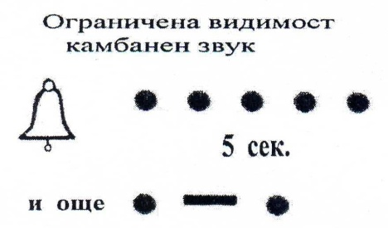
4.в. Кораб с механичен двигател на ход
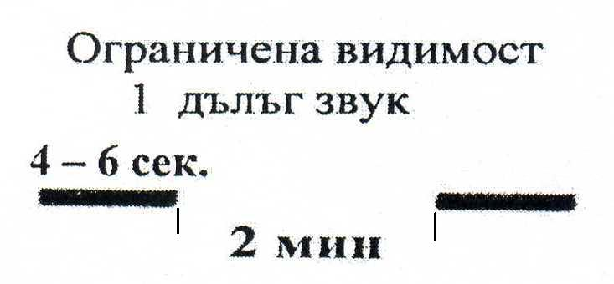

4.г. Заседнал кораб 4.д. Кораб, който няма ход относно водата
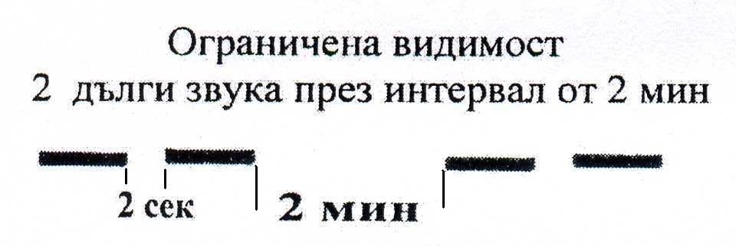
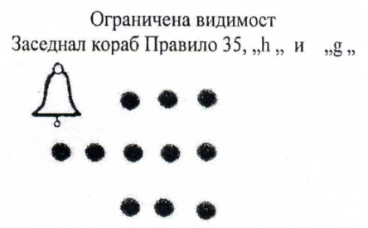

.

4.е.При ограничена видимост чувате един дълъг сигнал и два къси.

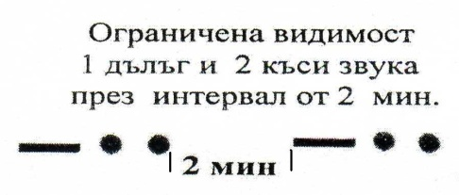

- 1. кораб без управление
- 2. кораб ограничен в способността си да маневрира,
- 3. кораб ограничен от своето газене
- 4. кораб, който влачи или тласка друг кораб
- 5. кораб, зает с риболов
- 6. ветроходен кораб
- 7. кораб, ограничен в способността си да маневрира , на котва
- 8. кораб зает с риболов , на котва

4.ж. Влачен кораб, ако има екипаж
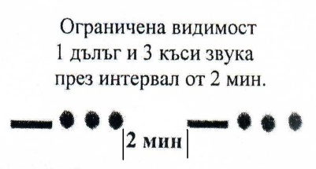
Влачен кораб, или ако са влачени повече от един кораб, последният от тях, ако има екипаж .
Тези сигнали се подават по възможност веднага след един дълъг и два къси от буксиращият ги кораб.
5. Знаци, показвани от корабите при видимост през деня
Всички знаци имат черен цвят и размери не по-малко от 60 см.

5.а. Кораб ограничен 5.е. Кораб зает с риболовна дейност.
в способността си да маневрира Риболовните прибори са изнесени
сфера конус, сфера към страната на конуса с върха нагоре
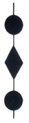
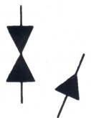

5.б. Кораб ограничен от своето газене 5.ж. Кораб на котва, независимо черен цилиндър-размер 0.6м х 1.2м от своята дължина.
показва една черна сфера.
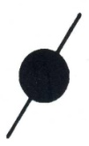
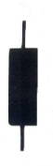

5.в. Влачене – буксировка . 5.з.Ветроходен кораб под ветрила,
Дължина на влекалото по-голяма от 200 метра на който работи
влачещият кораб показва - черен ромб и механичен двигател показва
конус обърнат с върха надолу.
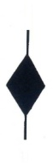
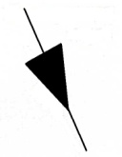

5.г. Кораб без управление- 5.и. Кораб зает с риболовна дейност,
две черни сфери с изключение на кораб зает с тралене
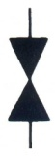
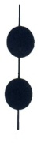

5.д. Драгажен или водолазен кораб 5.к. Заседнал кораб – вертикално . Покрай борда с двете черни сфери разположени.
е забранено преминаването. -три черни сфери
.
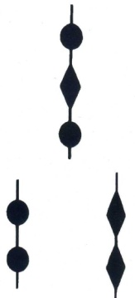
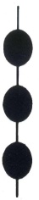

ГРАФИКИ и ФОРМУЛИ -
„КЪ” = Ъгъл, заключен между диаметралната равнина на кораба и посоката към даден предмет.
КЪ – курсови ъгъл л/б КЪ – курсови ъгъл д/б
ИП = ИК – КЪ л/б ИП = ИК + КЪ д/б
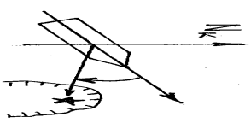






= измерват се от 0 градуса по носа на кораба до 180 градуса по кърмата към ляв и десен борд
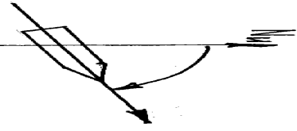
======================================================================

Истински курс ИК = КК + ( ± Δ МΚ )
Ъгъл заключен между
северната част на меридиана
и посоката на движение на кораба

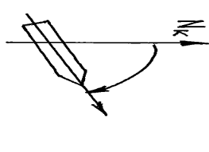
======================================================================

Компасен курс - КК= ИК ─ ( ± Δ МΚ )
Ъгъл заключен между компасния север и
посоката на движение на кораба.

КК = МК ( ± δ)
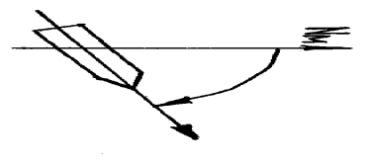
======================================================================

Магнитен курс - МК = ИК – d
Ъгъл заключен между магнитния
Север и посоката на движение на кораба.

===========================================================================
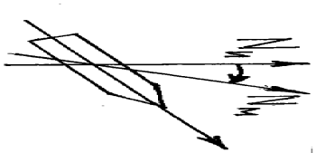

Магнитно склонение - d :
е : Ъгъл заключен между истинския и
магнитния север или :
Ъгловото отклонение на
магнитната стрелка вследствие
земното магнитно поле
============================================================================
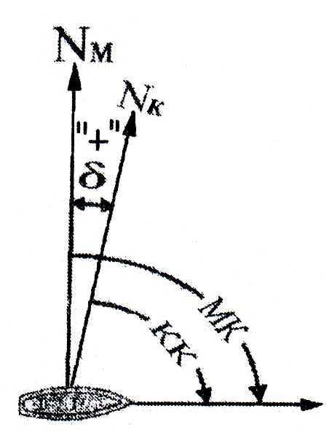
Девиация ( δ ) на корабния КК = МК ─ ( ± δ )
магнитен компас е :
Ъгъл заключен между магнитния МК = КК + ( ± δ )
и компасния север или :
Ъгловото отклонение на магнитната
стрелка в резултат на
корабното магнитно поле
========================================================================
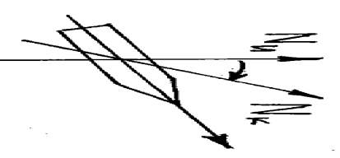

Δ МК = (± d ) + ( ± δ )
Обща поправка на магн. компас
е равна на:
алгебричният сбор от девиацията
и магнитното склонение
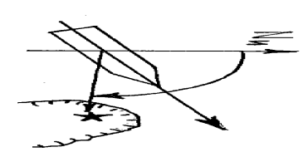
=======================================================================
ИП= КП + ( ± Δ М Κ )
Истински пеленг е :
Ъгъл, заключен между северната част на
меридиана и посоката към даден предмет
.

Нови въпроси:

- Корабният хронометър работи по: Гринвичко време –стандартно UTC

- Корабните часовници работят по : Поясно време – LT – местно време

- Каква е поредността на мачтите на ветрохода е : фок – грот – бизан

- Какъв е срока за доливане на масло в извънбордов двигател:
Съгласно сроковете дадени от производителя

- Водоструйните двигатели се ползват основно за : ускорение

- Поворотите на ветрохода са :
- Поворот „оверщаг” - при вятър по носа
- Поворот „фордевинд” - при вятър по кърмата

7 . Влачен частично потопен обект:
Показва бяли кръгововидимите светлини -хоризонтално
разположени с далечина на видимост = 3 морски мили

- Две бели……. L < 100м B < 25м
дължина по-малка от 100м и ширина по-малка от 25м

- Три бели…….. L > 100 м B < 25м
- Четири бели .. L < 100м B > 25м
- Пет бели........... L > 100 м B > 25м

8. При каква видимост се забраняват маневрите за малки кораби
в пристанищата на Р България
Отговор : При видимост под 300 метра / пр-ще Бургас /
100м за пр-ще Варна
Практически умения
9..Правилно поставяне и завързване на спасителна риза -
- Отговор : До 2 мин.

10.. Хвърляне на спасителен кръг на разстояние 5 м. –
- Отговор : Спасителния кръг е хвърлен на разстояние
най-малко 5м и на не повече от 1м от целта

11. Хвърляне на хвъргало на разстояние 10 м. и не повече от 1 м. от целта -
- Отговор : Хвъргалото е хвърлено на разстояние
най-малко 10 м. и на не повече от 1 м. от целта

Курс на ветрохода спрямо вятъра :

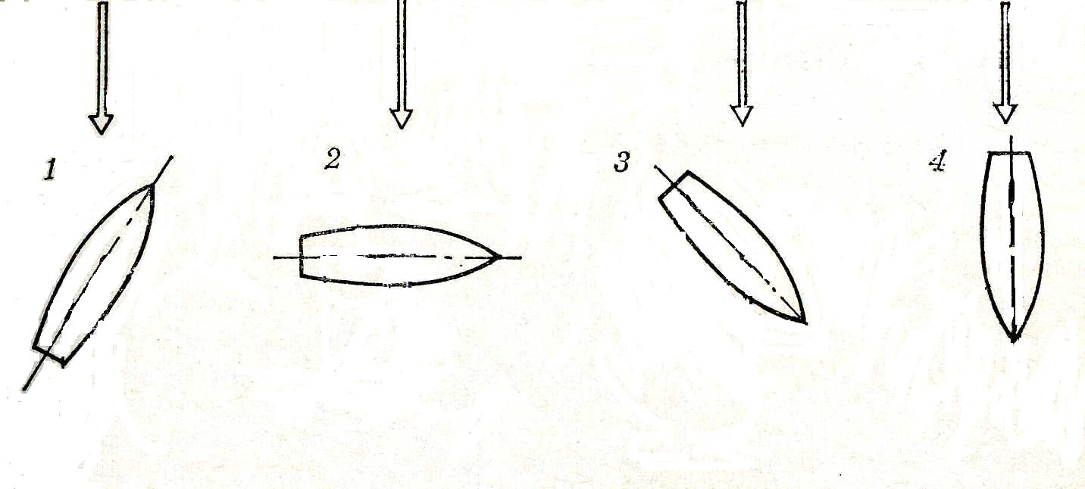

1.Бейдевинд 2. Халфвинд 3 Бакщаг 4.Фордевинд
Носови курсови ъгли по траверза кърмови курсови ъгли вятър по кърмата

Ветрохода плава на:
Десен галс Ляв галс
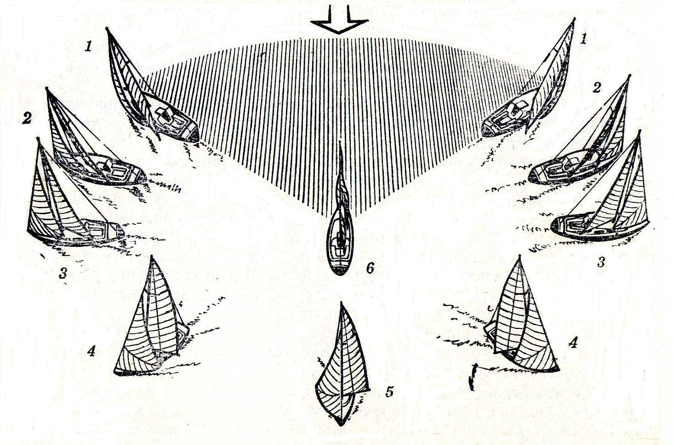

Наветрена страна на ветрохода е :
страната противоположна на тази, на която е изнесено главното платно.

Един въпрос = три верни отговора… и още …..
Саженът е единица за: … вече не се използва като мерна единица в нав.карти
1 | Кораб „ограничен в способността си да маневрира” е: | Кораб зает с драгажни дейности. | Кораб,  зает с водолазна деиност | Кораб зает с буксировка
2 | В теснини или фарватери кои кораби не трябва да затрудняват движението на останалите? | Които са заети с риболов. | Които са с дължина по-малка от  20 метра. | Ветроходните.
3 | Какви светлини ще видите на посочените кораби ? | Риболовен кораб, който не е траулер, няма ход относно водата,мрежите му са изнесени на над 150м.от него. | Риболовен кораб,  който не е  траулер, на котва | Риболовен кораб, който не е траулер, гледан по кърмата
4 |  | Кораб, по-къс от 50м, на котва | Кърмова светлина | Кораб с мех. двигател на ход, с дължина по-малка от 7 м. и скорост по-малка от 7 възла
5 | При ограничена видимост чувате един продължителен и два къси звука през интервал около 2 минути. | Кой кораб  може да е ??..  …..8 кораба

